

Штаб
МО ВВПОД «ЮНАРМИЯ»
Кайбицкий муниципальный район
Республики Татарстан
422330 Кайбицкий район
село Большие Кайбицы
ул. Ш. Галиева д.12
тел.8(84370)21187
эл. почта:junajaarmija@rambler.ru

Еженедельный отчет МО ВВПОД «Юнармия»
Кайбицкого муниципального района за период с 30-07.10.24.

1.Количество участников движения: 286.
2.Количество принятых юнармейцев: 0.
3.Проведенные за неделю мероприятия: 15.

- Газета «Кайбицкие зори» пишет о МО ВВПОД «Юнармия».

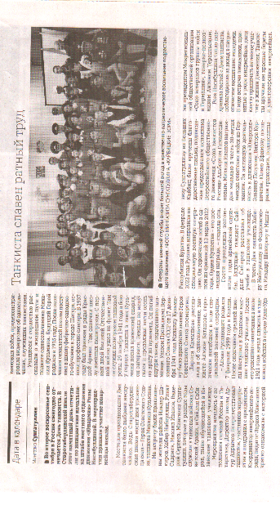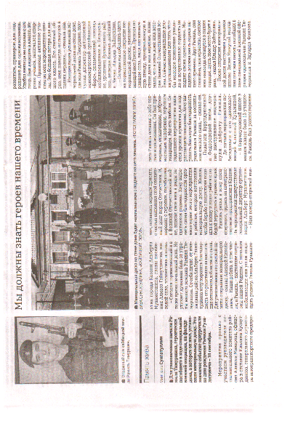
- День танковых войск.
- Установка памятной доски СВО – Тимуршин Рамиль.

- СВО.

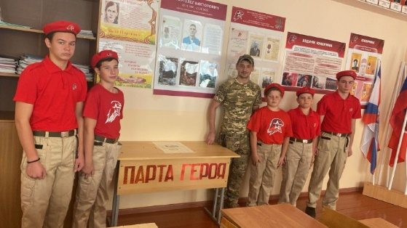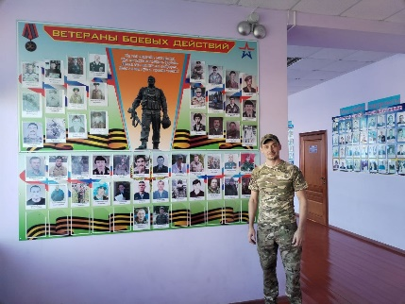
1.Юнармейцы отряда имени полного кавалера ордена Славы И. П. Субботина, учащиеся и педагоги Ульянковской школы встретились с участником СВО, бывшим выпускником школы - Ерамасовым Александром Владимировичем. Ребята и педагоги пожелали Александру Владимировичу скорейшего возвращения домой, к мирной жизни.
https://t.me/yunarmiya_kaibych_rt/5281
- Военнослужащие Российских вооруженных сил, отстаивающие мир на Донецкой земле, получили письма от юнармейцев отряда им.Героя Советского Союза М. К.Кузьмина Старотябердинской средней школы.

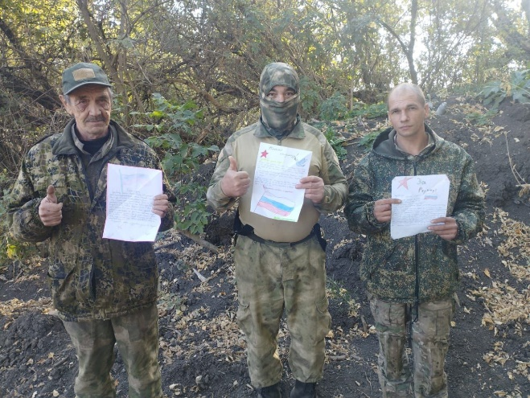
- Юнармейцы отряда Им.Е.Г. Тутаева передали письма на фронт с военнослужащим, который прибыл в отпуск Шихов И.В. – учитель ОБЖ школы. 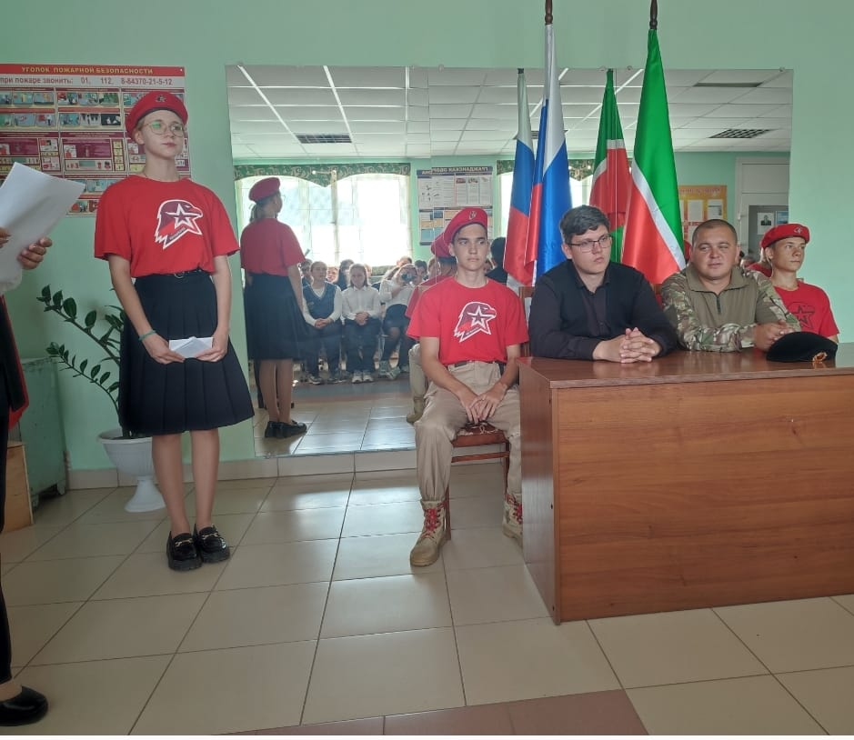
- Отряд имени Героя России В.Н.Козина отправил письма на передовую.
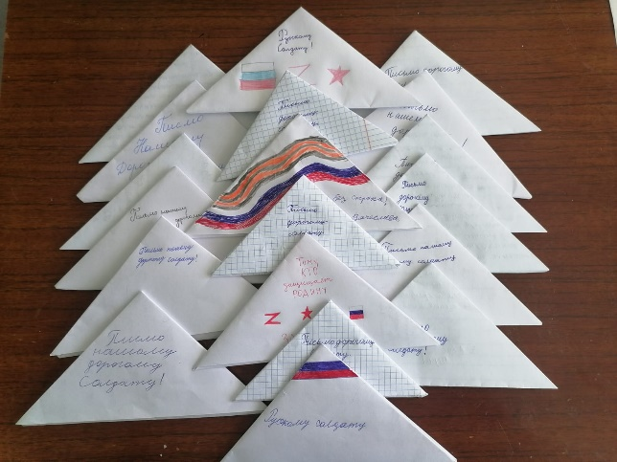
- 30 сентября 2022 года стал важным днем в истории России! В этот день были подписаны договоры о воссоединении с четырьмя новыми регионами: Донецкой и Луганской народными республиками, а также Запорожской и Херсонской областями. Этот шаг ознаменовал официальное принятие новых субъектов в состав нашей страны и стал значимым событием как для этих регионов, так и для всей России.
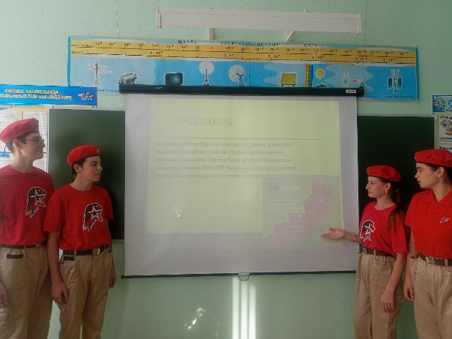
IV. Акция — «Поздравь самых близких и родных/
День пожилого человека – это добрый и светлый праздник, в который мы окружаем особым вниманием наших бабушек и дедушек. В рамках декады Дня пожилого человека учащиеся МБОУ "Берлибашская ООШ" провели акцию — поздравление пожилых людей на дому «Поздравь самых близких и родных». Известно, что каждый человек нуждается во внимании, а в пожилом возрасте, особенно. Участники акции посетили на дому людей старшего поколения и поздравили с добрым и светлым праздником. Пожелали им здоровья, любви близких людей, счастья, благополучия.
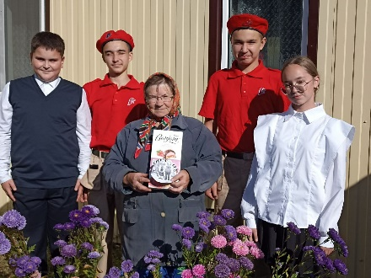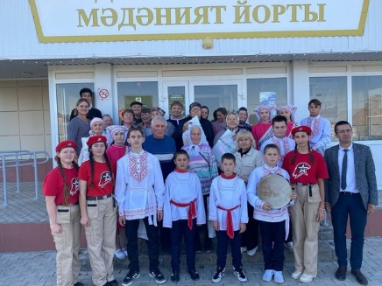

https://t.me/yunarmiya_kaibych_rt/5295
https://t.me/yunarmiya_kaibych_rt/5294
https://t.me/yunarmiya_kaibych_rt/5302
https://t.me/yunarmiya_kaibych_rt/5307
https://t.me/yunarmiya_kaibych_rt/5343
Начальник штаба местного отделения ВВПОД «Юнармия» Р.Д. Насибуллина

